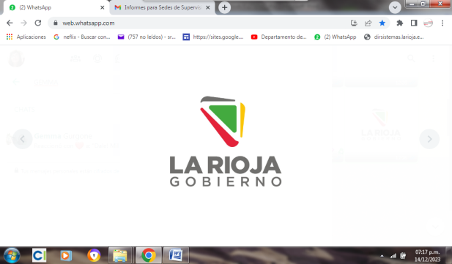 MINISTERIO DE **EDUCACIÓN –** SEDE DE SUPERVISIÓN ZONA IV

ULAPES – Dpto. Gral. San Martín. Mariano Moreno S/N

T.E. 380 -4139998 **Email**: [sedesupzona4@gmail.com](mailto:sedesupzona4@gmail.com)

**SOLICITUD DE INASISTENCIA**

SAN RAFAEL,11 DE ABRIL DE 2025

**A la Inspectora Seccional Técnica Zona V.**

**Licenciada: Andrea V Trozzo Salinas**

**La que Suscribe:**

* **APELLIDO Y NOMBRES**: FLORES NANCY RAMONA
* **ESCUELA**: 94 “EDUARDO DE LA FUENTE”
* **CARGO:** DIRECTOR CON CLASE ANEXA
* **GRADO:** 1°,2°Y 3°

Solicita **JUSTIFICACIÓN** de Inasistencia el día 11/04/2025 por el artículo 10.4 Ley 9911, (Razones Particulares).

Sin otro particular saludo a Usted muy atentamente. -

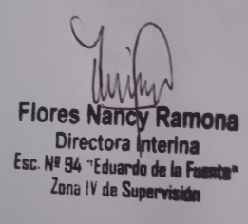

Visto y atento a lo informado **JUSTIFICASE/ INJUSTIFICASE** la inasistencia de la Profesora: ………….……………………………...………Incurrida el día ……………….

..............................................